

Звіт
про результати опитування
керівників підприємств та підприємців
Сєвєродонецької міської
територіальної громади

проведене
Робочою групою з розробки Стратегії розвитку громади

Сєвєродонецьк, 2020 р.





Звіт за результатами опитування керівників підприємств та підприємців розроблений в рамках стратегічного планування за фінансової підтримки УФСІ у рамках проекту «Сприяння розвитку соціальної інфраструктури, УФСІ VI» за рахунок коштів Уряду Німеччини через банк розвитку KfW.


Опитування керівників підприємств та підприємців проведено завдяки підтримці
Головного управління Державної Фіскальної Служби України в Луганській області.

Зміст
Вступ 5
1. Методологія 5
2. Загальний стан бізнесу групи обстежених підприємств 7
2.1. Економічна характеристика підприємств 7
2.2. Чинники, що впливають на розміщення підприємств 8
2.3. Ринки збуту підприємств 10
2.4. Перешкоди для розвитку бізнесу 11
3. Трудові ресурси та їх використання 13
4. Інвестиційна діяльність підприємств 15
5. Нерухомість 16
6. Оцінка послуг, що надаються органами влади 16
7. Напрями розвитку місцевої економіки в майбутньому 19
8. Загальна оцінка бізнес-клімату у громаді 22
9. Резюме 23

Перелік рисунків
Рис.1. Структура підприємств за кількістю працюючих, % 8
Рис. 2. Структура підприємств за видами діяльності, % 9
Рис.3. Чинники, що зумовлюють розміщення бізнесу у громаді, 2020р., % 10
Рис. 4. Чинники, що зумовлюють розміщення бізнесу у громаді, 2010 р., % 10
Рис.5 Розподіл збуту продукції міста Сєвєродонецька, 2020 р., % 11
Рис.6 Розподіл збуту продукції міста Сєвєродонецька, 2010 р., % 11
Рис.7.Чинники, що справляють негативний вплив на розвиток бізнесу 2020 р., % 13
Рис. 8. Перешкоди для подальшого розвитку підприємств, 2010 р. 14
Рис. 9. Оцінка персоналу, %, 2010 р. 16
Рис. 10. Інформація про нерухомість і можливості для розширення, % 17
Рис.11.Оцінка послуг, що надаються органами місцевої влади, %, 2020 рік 18
Рис. 12. Оцінка послуг, що надаються органами місцевої влади, %, 2010 рік 18
Рис.13. Роль місцевої влади в економічному розвитку і сприянні бізнесу, %, 2020р. 19
Рис. 14. Роль місцевої влади в економічному розвитку і сприянні бізнесу, %, 2010р. 20
Рис.15. Головні напрямки для забезпечення розвитку місцевої економіки,%, 2020р. 21
Рис. 16. Головні напрямки для забезпечення розвитку місцевої економіки, %, 2010р. 21
Рис.17.Головні сектори економіки громади, %, 2020р. 22
Рис. 18. Головні сектори економіки громади, %, 2010р. 23
Рис.19. Загальні враження про місцевий бізнес-клімат,% 23

Вступ
В рамках Проєкту«Сприяння розвитку соціальної інфраструктури, УФСІ VI» за рахунок коштів Уряду Німеччини через банк розвитку KfW у липні – серпні 2020 року було проведене опитування керівників підприємствта підприємців – представників великого, середнього, малого та мікробізнесуСєвєродонецької міської територіальної громади.
Опитування бізнесу у громаді з унікальною структурою економікиє невід’ємною складовою стратегічного планування. Курс на збереження діючого бізнесу, його всебічну підтримку передбачає постійний діалог між місцевою владою та підприємцями.
В опитуванні прийняли участь респонденти, які представляють наступні види діяльності, а саме: виробництво хімічних речовин; виготовлення систем контролю та управління для атомної енергетики, залізничного транспорту (електроніка); виробництво харчових продуктів; будівництво та виробництво будівельних матеріалів; виробництво меблів; виробництво електроенергії, постачання пари, гарячої води та кондиційованого повітря; сільське господарство, науково-дослідна діяльність. Сфера послуг представлена сферою проєктування, консалтингу та інжинірингу;сферою освіти та навчання;торгівлі; побутового та транспортного обслуговування;інформаційного забезпечення; здачі нерухомості в оренду; громадського харчування; сфери дозвілля та розвагтощо.
Метою опитування є отримання корисної та достовірної інформації для членів Робочої групи з розробки Стратегії розвитку громади стосовно думки тих, хто здійснює інвестиції та створює робочі місця у громаді.
Результати опитування є джерелом інформації для розуміння потреб бізнесу, визначення умов, за яких бізнес готовий продовжувати діяльність саме у цій громаді.
Звіт про результати опитування підприємців відображає узагальнені результати опитування бізнесової спільноти громади, відображає бачення підприємців щодо ключових напрямів розвитку економіки, а також завдань місцевої влади для покращення умов ведення бізнесу. Звіт сприятиме плануванню та впровадженню проєктів, які найбільше відповідають очікуванням представників місцевої бізнес-спільноти, загальному покращенню місцевого бізнес-клімату.
Висловлюємо вдячність усім керівникам підприємств та підприємцям, які поділилися своїми думками та надали корисну інформацію, яка використовуватиметься для розробки Стратегії розвитку громади.

Методологія
Для опитування були використані узгоджені форми анкет, які були розроблені в рамках проекту «Сприяння розвитку соціальної інфраструктури, УФСІ VI» за рахунок коштів Уряду Німеччини через банк розвитку KfW.
Опитування проводилося шляхом анкетування. Анкети отримувалися через:
- Інтернет в гугл-формах;
- Сервісний Центр Головного управління ДФС у Луганській області.
Інформація для бізнесу із запрошенням прийняти участь в опитуванні та посиланням на гугл-анкету розміщувалася на офіційному сайті Сєвєродонецької міської ради/Сєвєродонецької військово-цивільної адміністрації; в соціальних мережах.
Роздруковані анкети розміщувалися в залі Сервісного Центру Державної Фіскальної служби Луганської області, де інспектори запрошували підприємців та керівників підприємств до заповнення анкет.Таким чином, було зібрано 50% всіх анкет від малих підприємств та мікробізнесу, у тому числі фізичних осіб – підприємців.
Вибір представників бізнесу, який запрошувався для участі в опитуванні, базувався на основному критерії, а саме, кількість найманих працівників. Тому, до опитування, в першу чергу,запрошувалися великі і середні підприємства громади, які мають найбільшу кількістьнайманих працівників, і які найбільше впливають на економіку громади. Дані підприємства запрошувалися офіційним листом Сєвєродонецької міської ради по електронній пошті із зазначенням посилань на гугл-анкету.
У цьому звіті представлені узагальнені і порівняльні дані проведеного анкетування.
Запитання опитувальника стосуються впливу внутрішніх та зовнішніх чинників на діяльність підприємств, оцінювання умов ведення бізнесу на території громади, послуг, які надаються органами державної влади та місцевою владою. Також опитування дає змогу вивчити рівень стабільності місцевих бізнесів, характер їх діяльності, структуру збуту, а також визначити ключові проблеми умов ведення бізнесу, окреслити коло завдань для місцевої влади щодо підтримки та збереження місцевого бізнесу, покращення умов для інвестування.
Консолідована інформація викладена в даному Звіті, який відображає думку представників ділових кіл громадивідносно узгодження напрямів розвитку, визначення пріоритетних для розвиткугалузей економіки та бачення завдань для місцевої влади з метою збереження та розвитку бізнесу, співпрацідля забезпечення сталості території.
В процесі опитування було зібрано 52 анкети. Серед опитуваних як юридичні так і фізичні особи-підприємці:
- мікробізнес (підприємціта підприємства з кількістю найманих працівників до 10 осіб) – 36 ;
- малі підприємства (з кількістю працівників до 50 осіб) – 6 підприємств;
- середній бізнес (понад 51 працівника) – 4 підприємств;
- великий бізнес (понад 250 працівників) – 6 підприємств.
У Звіті зведено узагальнені відповіді представників юридичних та фізичних осіб-підприємців, що працюють на території Сєвєродонецькоїміської територіальної громади.Для отримання якомога повніших і відвертіших відповідей, респондентів запевнили, що Звіт не міститиме посилань на конкретні підприємства, а інформація в анкетах є конфіденційною.
Опитування 52 представників місцевого бізнесу висвітлюють тенденції, характерні для умов ведення бізнесу у громаді, а структура опитаних відповідає структурі економіки громади. Серед 52 опитаних – 32 респондента чоловічої статі, 20 – жіночої статі. Віковий розріз респондентів: 22 – 35 (12 респондентів); 36 – 50 (24 респондентів); 51 – 65 (16 респондентів). В опитуванні прийняли участь суб’єкти підприємницької діяльності міста Сєвєродонецька і тільки одне підприємство із Новоастраханської громади.Суб’єкти підприємницької діяльності – учасники опитування репрезентують частину економіки громади, є джерелом створення нових робочих місць, надходжень до міського бюджету та створення внутрішнього валового продукту на території громади.
Звіт не є абсолютним відображенням думки бізнесової спільноти всієї громади, однак допомагає визначити тенденції та тренди для розвитку громади.
- У звіті застосований порівняльний аналіз – бенчмаркінг із даними опитування керівників підприємств та підприємців міста Сєвєродонецька, яке було проведено у лютому 2010 року в рамках стратегічного планування та розробки Стратегічного плану підвищення конкурентоспроможностіПівнічно-Західного субрегіону Луганської області«Інноваційний Донбас»до 2015 року. Даний аналіз дозволив виявити тенденції змін у бізнес-середовищі міста Сєвєродонецька, починаючи із 2010 року. В 2010 році було опитано 40 респондентів, які представляли великий, середній і малий бізнес міста Сєвєродонецька.

Загальний стан бізнесу групи обстежених підприємств

Економічна характеристика підприємств
Учасники опитування – це представники бізнесів, які мають тривалу історію розвитку: 4 підприємства утворені ще за радянських часів (до 1991 року) і продовжили свою діяльність вже після набуття Україною незалежності самостійності.
11 підприємств створені після набуття Україною незалежності, а саме після 1991 року і до 1999 року. Більша частина, а саме –37 підприємств утворено після 2000 року.
Частина групи опитаних підприємств – це мікропідприємства–36СПД, представництво малих підприємств – 6 суб’єктів,середніх підприємств – 4, великих підприємств –6.
Серед опитаних респондентів 20жінок, серед яких15 представили мікропідприємства, 3 - великі підприємства, а 2 – малі підприємства.

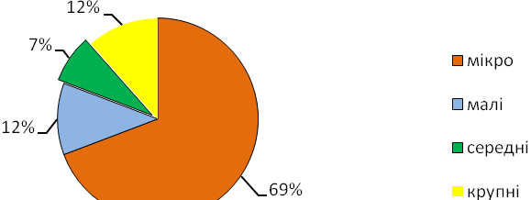
Рис.1. Структурапідприємствзакількістюпрацюючих, %
Загал опитаних респондентів представляє такі основні сфери підприємницької діяльності за кількістю респондентів:
Науково-виробнича діяльність та виробництво хімічних речовин (2); виготовлення систем контролю та управління для атомної енергетики, залізничного транспорту (електроніка) (1); виробництво харчових продуктів (1); будівництво та виробництво будівельних матеріалів (3); виробництво меблів (1); виробництво електроенергії, постачання пари, гарячої води та кондиційованого повітря, енергетика (3); сільське господарство (1). Сфера послуг представлена: проєктування, консалтинг та інжиніринг (3); освіта та навчання (2); торгівля (18); транспортне обслуговування (3); інформаційне забезпечення (2); здача нерухомості в оренду (1); побутове обслуговування (3), громадське харчування (3); сфера дозвілля та розваг (5) тощо.

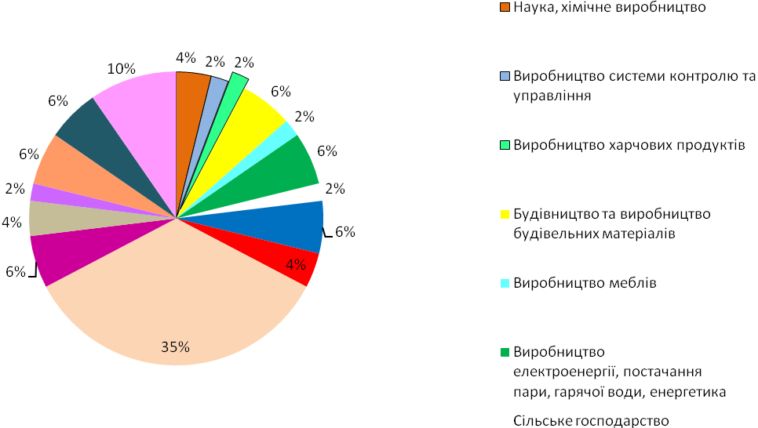Рис. 2. Структурапідприємствзавидамидіяльності, %

- Для проведення аналізу були використання дані анкетування, яке було проведено у лютому 2010 року 40 респондентів, які представляли великий, середній і малий бізнес міста Сєвєродонецька.

Чинники, що впливають на розміщення підприємств
Респондентам було задане запитання про чинники, які є найбільш важливими для розвитку їх бізнесу, тобто ті, які впливають на розміщення підприємства саме на території Сєвєродонецькоїміської громади.

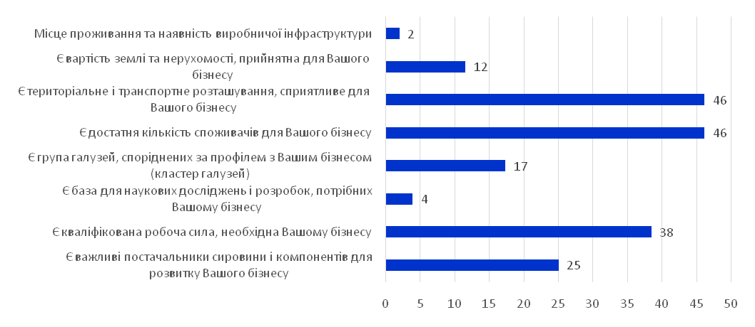

Рис.3. Чинники, що зумовлюють розміщення бізнесу у громаді, 2020р., %
На достатню кількість споживачів татериторіальне і транспортне розташування, сприятливе для розвитку бізнесу вказало – 46% респондентів, наявність кваліфікованої робочої сили -38%, на наявність у громаді важливих постачальників сировини й компонентів для розвитку бізнесу – 25%, є група галузей, споріднених за профілем підприємства (кластер галузей) – 17%, вартість землі та нерухомості, яка є прийнятна для бізнесу – 12%, наявність бази для наукових досліджень та розробок – 4%, на місце проживання та наявність виробничої інфраструктури вказало 2%. Жінки і чоловіки – респонденти мали однаковий погляд на дане питання.
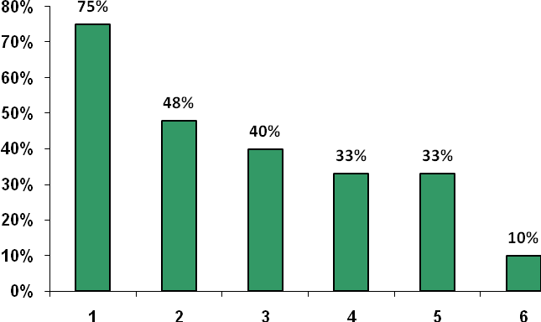
  1 | Споживачі
  2 | Постачальники сировини
  3 | Постачальники компонентів
  4 | Кластер галузей
  5 | Кваліфікована робоча сила
  6 | База для наукових досліджень і конструкторських розробок

Рис. 4. Чинники, що зумовлюють розміщення бізнесу у громаді, 2010 р., %
- Чинники, що зумовлюють розміщення бізнесу у громаді з 2010 року майже не змінилися і на першому місці залишається достатня кількість споживачів і на останньому – база для наукових досліджень і конструкторських розробок.

Ринки збуту підприємств
Збут товарів, робіт та послуг 52 підприємствами-респондентами, які взяли участь в опитуваннірозподілився наступним чином: 79,7% - в межах області, 18% - в інші області України; країни СНД – 2%; інші країни Європи та світу – 0,3%.
Збут товарів, робіт та послуг 26 підприємствами-респондентами, які взяли участь в опитуванні, здійснюється на 100% в межах області.
12 респондентів зазначили, що збувають продукцію, роботи та послуги в межах області в обсягах більше 50%, а решта обсягів збувається в інші регіони України та країни СНД.
8 респондентів зазначили, що навпаки збувають продукцію, роботи та послуги в межах області в обсягах менше 50%, а решта обсягів - в інші регіони України та до країн СНД.
Всього 5 респондентів працюють із ринками країн СНД, а одне підприємство збуває продукцію в обсязі 80% від загального обсягу всієї виробленої продукції на ринки цих країн.
Тільки 2 респондента показали збут продукції, робіт та послуг в обсягах менше 50% до країн Європи та світу.
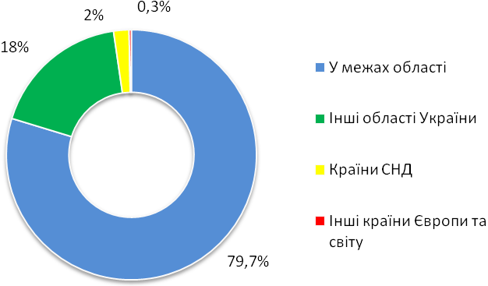
Рис.5 Розподіл збуту продукції міста Сєвєродонецька, 2020 р., %

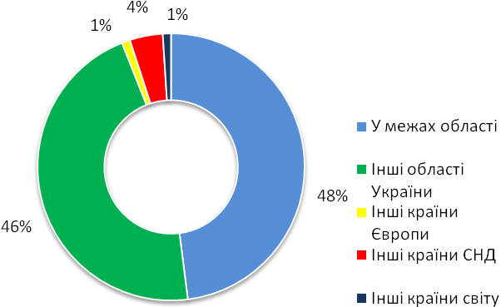

Рис.6 Розподіл збуту продукції міста Сєвєродонецька, 2010 р., %

- Таким чином, збут товарів та послуг підприємствами – респондентами, які прийняли участь у опитуванні, реалізується в основному в межах Луганської області та в інші регіону України. Хоча підприємства і мають досвід міжнародної торгівлі, але обсяги збуту товарів та послуг на міжнародних ринках досить незначний. У порівнянні із 2010 роком ситуація змінилась в сторону збільшення збуту в межах області.
Якщо проаналізувати міжнародну експортну орієнтацію великого бізнесу, то саме завдяки цій групі підприємств забезпечується експортна орієнтація збуту громади вцілому до країн СНД, країн Європи та інших країн світу, враховуючи великі обсяги збуту, а саме від 30 млн.грн. і вище.
- Обсяг збуту товарів та послуг, кількість респондентів, 2020 р.
Обсяг збуту продукції | Минулий рік (2019) | Прогноз на поточний рік (2020)
до 100 тис. грн. | 13 | 10
від 100 до 500 тис. грн. | 11 | 12
від 500 до 1000 тис. грн. | 9 | 11
від 1 до 5 млн. грн. | 6 | 5
від 5 до 10 млн. грн. | 2 | 2
від 10 до 30 млн. грн. | 3 | 5
від 30 до 100 млн. грн. | 3 | 2
від 100 до 500 млн. грн. | 5 | 5

4 респондента малого та середнього бізнесу зазначили про зменшення, а 4 респондента навпаки про збільшення обсягів збуту у 2020 році.
Одне велике підприємство планує зменшити, а два великих підприємства - збільшити обсяги збуту у 2020 році.
Найбільше по обсягах виробництва підприємство показало стабільність у роботі в 2020 році у порівнянні із 2019 роком.
- 27 респондентів із 40 у 2010 році, що складає майже 68% показали зменшення обсягів збуту у 2010 році у порівнянні із 2009 роком. Це говорить про те, що відповіді респондентів у 2020 році є досить оптимістичними.

Перешкоди для розвитку бізнесу
На запитання про перешкоди для діяльності респонденти відповіли, що найбільш негативно впливають:внутрішня конкуренція – 44%, витрати на енергію– 42%, нестача кваліфікованої робочої сили та низький рівень співпраці влади та бізнесу – 35%, місцевий бізнес-клімат – 31%, недоступність фінансування – 29%, витрати на матеріали та комплектуючі – 23%, втрата ринків збуту – 17%, адміністративний тиск з боку органів влади – 13%, вартість робочої сили – 12%, застарілі засоби виробництва – 8%, обмеження, пов’язані із захистом довкілля – 4%, іноземна конкуренція – 2%.
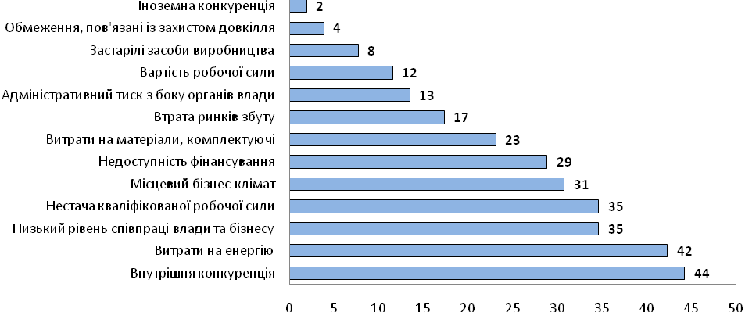
Рис.7.Чинники, що справляють негативний вплив на розвиток бізнесу2020 р., %
- Вплив негативних чинників у розрізі величини підприємств, кількість респондентів
Малі та мікропідприємства(42 відповіді) |  | Крупні та середні підприємства(10 відповідей)
Внутрішня конкуренція | 20 | Складність виходу на нові ринки | 2
Нестача кваліфікованої робочої сили | 11 | Витрати на енергію | 2
Витрати на енергію | 20 | Нестача кваліфікованої робочої сили | 2
Недоступність фінансування | 10 | Витрати на матеріали та комплектуючі | 3
Втрата звичних ринків збуту | 7 | Недоступність фінансування | 5
Складність виходу на нові ринки | 7 | Внутрішня конкуренція | 3
Місцевий бізнес-клімат | 14 | Іноземна конкуренція | 1
Застарілі засоби виробництва | 2 | Застарілі засоби виробництва | 2
Низький рівень співпраці влади та бізнесу | 15 | Низький рівень співпраці влади та бізнесу | 3
Вартість робочої сили | 6 | Місцевий бізнес-клімат | 2
Обмеження, пов’язані із захистом довкілля | 2 | Адміністративний тиск з боку органів влади | 2
Витрати на матеріали та комплектуючі | 9 | Втрата звичних ринків збуту | 2
Адміністративний тиск з боку органів влади | 5
Великому та середньому бізнесу більше перешкоджають такі фактори, як недоступність фінансування, витрати на матеріали та комплектуючі, внутрішня конкуренція та низький рівень співпраці влади та бізнесу.
Малому та мікробізнесу перешкоджають більше такі фактори: внутрішня конкуренція, витрати на енергію, низький рівень співпраці влади та бізнесу, місцевий бізнес-клімат, нестача кваліфікованої робочої сили, недоступність фінансування, витрати на матеріали та комплектуючі.

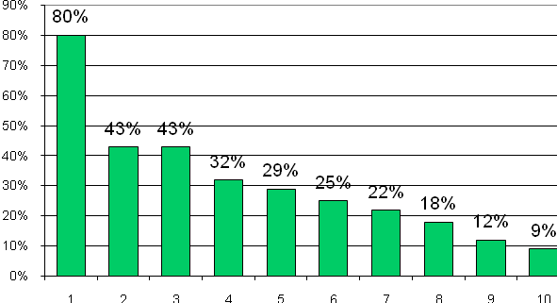
1 | Загальна економічна ситуація
2 | Національне законодавство
3 | Витрати на енергію
4 | Внутрішня конкуренція
5 | Витрати на матеріали, комплектуючі
6 | Нестача кваліфікованої робочої сили
7 | Застарілі засоби виробництва
8 | Недоступність фінансування
9 | Процентні ставки
10 | Ставлення місцевої влади
Рис. 8. Перешкоди для подальшого розвитку підприємств, 2010 р.
- У порівнянні із 2010 роком оцінка перешкод у 2020 р. змінилась. Перше та друге місце респонденти в 2010 році віддавали загальній економічній ситуації та національному законодавству і тільки третє місце – це витрати на енергії. Сьогодні перше та друге місця віддані внутрішній конкуренції та витратам на енергію. Окрім того, значно змінилась в гіршу сторону оцінка бізнес- клімату та низькому рівні співпраці влади та бізнесу.

Трудові ресурси та їх використання
Структура підприємств-респондентів за чисельністю працівників у 2020 році становить:
- Кількість мікро підприємств (кількість працівників до 10 осіб) – 36.
- Кількість малих підприємств серед опитаних (кількість працівників до 50 осіб) – 6.
- Кількість середніх підприємств серед опитаних (50 – 250 осіб) – 4.
- Кількість великих підприємств (понад 250 осіб) – 6.
20 респондентів оцінили якість всього персоналу підприємства на «відмінно» та «добре», у тому числі на «відмінно» 100% персоналу оцінили 6 респондентів, на «добре» - 4 респондента.
11 респондентів оцінили якість персоналу на «добре» та «задовільно», у тому числі 6 респондентів надали оцінку «задовільно» для 100% персоналу.
1 респондент оцінив на «погано» 100% персоналу.
- Оцінка якості робочої сили, за кількістю підприємств, 2020 р.

Оцінка | % |  | Відмінно |  |  |  |  |  |  | Добре
Оцінка |  |  | 100 | 80 | 70 | 60 | 50 | 20 | 10 | 100 | 80 | 60 | 50 | 40
Оцінка |  |  | 6
Добре | 100 | 5
Добре | 80 |  |  |  |  |  |  | 2
Добре | 60
Добре | 50 |  |  |  |  |  | 3
Добре | 40 |  |  |  |  | 1
Добре | 30 |  |  |  | 2
Добре | 20 |  |  | 1
Добре | 10
Задовільно | 100 | 6
Задовільно | 60
Задовільно | 50 |  |  |  |  |  |  |  |  |  |  |  | 1
Задовільно | 40 |  |  |  |  |  |  |  |  |  |  | 1
Задовільно | 30
Задовільно | 20 |  |  |  |  |  |  |  |  |  | 3
Задовільно | 10

8 респондентів оцінили якість персоналу на «погано» в діапазоні від «10%» до «30%».
- Оцінка якості робочої сили, за кількістю підприємств, 2020 р.

Оцінка | % | Погано
Оцінка | % | 100 | 80 | 60 | 50 | 40 | 30 | 20 | 10
Позитивні оцінки  (відмінно, добре, задовільно) | 100
Позитивні оцінки  (відмінно, добре, задовільно) | 90 |  |  |  |  |  |  |  | 3
Позитивні оцінки  (відмінно, добре, задовільно) | 80 |  |  |  |  |  | 2
Позитивні оцінки  (відмінно, добре, задовільно) | 70 |  |  |  |  |  | 3
Позитивні оцінки  (відмінно, добре, задовільно) | 0 | 1

12 респондентів, які представляють великий та середній бізнес, оцінили якість персоналу, який працює на підприємстві,в сумі із позитивними оцінками на «відмінно», «добре» та «задовільно».
Найбільше негативних оцінок отримав персонал в сфері малого та мікробізнесу.
Нестача висококваліфікованої робочої сили є проблемою для 15 опитаних підприємств у 2020 році. Підприємства відчувають дефіцит спеціалістів: проектантів, землевпорядників, менеджерів, продавців, бухгалтерів, технологів, механіків, будівельників, водіїв категорії СЕ, механіків, викладачів, маркетологів, агрономів, хіміків – технологів, продавців, кошторисників.

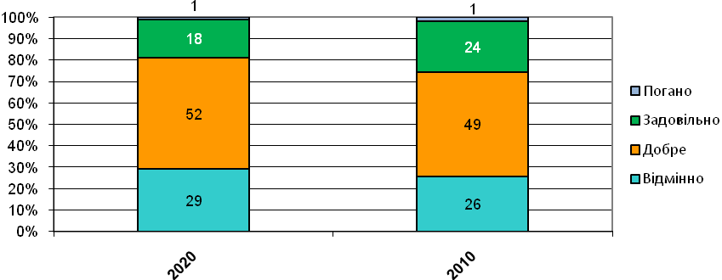
Рис. 9. Оцінка персоналу, %
- Оцінка персоналу у 2010 році мала більше добрих відповідей. Однак, в 2010 році також існував відчутний дефіцит кадрів для 11 респондентів: рієлтори, технологи керамічного виробництва, маркшейдери, спеціалісти по обслуговуванню автоматичних систем управління технологічними процесами, спеціалісти по ремонту електронної та побутової техніки, будівельні спеціальності, інженери – проєктувальники технологічних процесів, водії тролейбусів, енергетики, дистриб’ютори, маркетологи.

Інвестиційна діяльність підприємств
Респонденти зазначають, що готові інвестувати у розширення бізнесу вже протягом 2021-2022 рр.Три респондента планують вкладення інвестицій вже протягом 2020 року.
Загальний обсяг зазначених респондентами інвестицій, які вони планують вкласти в розширення свого бізнесу в Сєвєродонецькій територіальній громаді у 2020-2021рр.,складає 37341тис. грн. При цьому підприємства планують створити додатково247 робочих місць.
Мікро-та малі підприємства планують вкласти в розширення бізнесу лише 6441 тис.грн. і створити85 робочих місць.
Позитивним елементом місцевого економічного зростання є те, що більшу частину інвестицій в розширення виробництва планує здійснити великий та середнійбізнес – 30900 тис.грн. та створити 162 робочих місця.
Підприємства планують модернізацію або вдосконалення існуючих споруд і технологій, здебільшого на постійній основі. Якщо ці цифри виявляться реальними, це, безперечно допоможе зростанню місцевої економіки.Розглядаючи інвестиційні плани підприємств Сєвєродонецької територіальної громади, слід зазначити, що два підприємства з опитаних, наприклад, планують інвестувати–15 млн.грн. Найменший обсяг інвестицій – 1 тис.грн.
- У 2010 році 12 респондентів зазначають про намагання вкласти інвестиції у власне виробництво у сумі 27905 тис.грн. і створити при цьому 450 робочих місць. Ми бачимо, що бізнес в 2020 році більш обережно зазначає кількість створених нових робочих місць, однак зазначена сума інвестицій набагато більша в 2020 році.

Нерухомість
У цій сфері ситуація у Сєвєродонецькій територіальній громаді має більш негативні сторони.
Можливість розширення (наявний ресурс нерухомості) у даному місцезнаходженні мають тільки 22 респондента, 30 респондентів такої можливості не мають і зазначають про недостатність площі земельної ділянки для розширення виробництва. Це свідчить про певний дефіцит земельних ресурсів для розвитку бізнесу і можливість цей дефіцит покрити у випадку приєднання до міста сільськогосподарських земель сусідніх громад.
Лише 4 з опитаних підприємства потенційно готові надати в оренду або продати землю та споруди, а 16 розглядають таку можливість у майбутньому. Це свідчить про невеликий ресурсний потенціал приватного сектору щодо покращення ситуації з вивільненням земельних ділянок чи приміщень для бізнесу. Загалом бізнес Сєвєродонецької громади відчуває проблему доволі гостро, 32 підприємства навіть і не розглядають у майбутньому можливостей продажу або здачі землі в оренду.

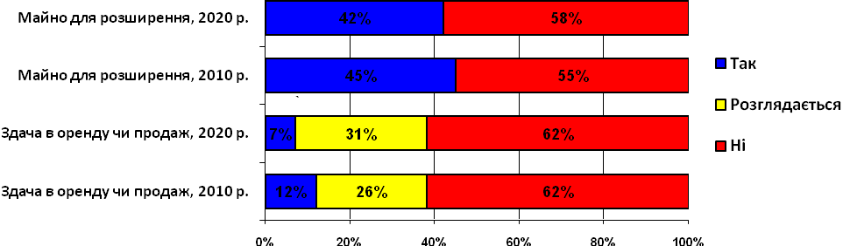
Рис. 10. Інформація про нерухомість і можливості для розширення, %
- З 2010 року ситуація по нерухомістю майже не змінилась.

Оцінка послуг, що надаються органами влади
Респондентам було також запропоновано оцінити якість муніципальних послуг за шкалою від 1 до 4 (1 = відмінно, 4 = погано).
Найбільш суттєвими,на думку респондентів, проблемами та більше усього негативних оцінок отримали такі послуги як: надання земельних ділянок для ведення бізнесу та покращення доступу до фінансування розвитку бізнесу (22 респондента надали оцінку «погано») ; сприяння експорту та оренда/відчуження комунального майна (17 респондентів надали оцінку «погано»); забезпечення умов для започаткування бізнесу (15 респондентів надали оцінку «погано»); розвиток інфраструктури (14 респондентів надали оцінку «погано»); надання дозволів та погоджень (13 респондентів надали оцінку «погано»); гарантування безпеки та правопорядку (11 респондентів надали оцінку 2погано»).
Позитивних оцінок «відмінно», «добре» та «задовільно» в сукупності найбільше отримали такі послуги як: діяльність Центру надання адміністративних послуг – 52; доступ до інформації – 45, збір та вивезення сміття – 45,встановлення ставок місцевих податків та зборів – 44.

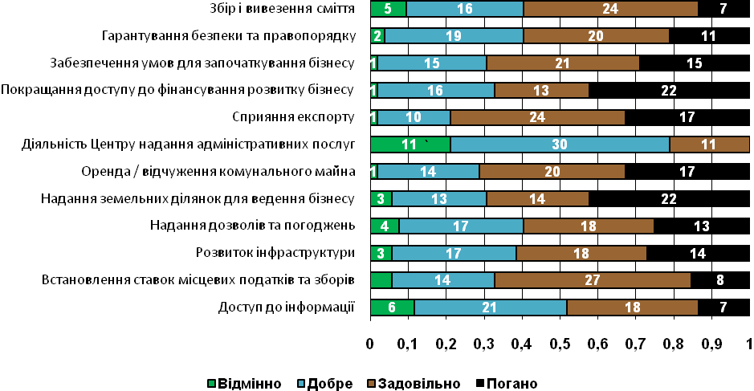

Рис.11.Оцінка послуг, що надаються органами місцевої влади, %, 2020 рік
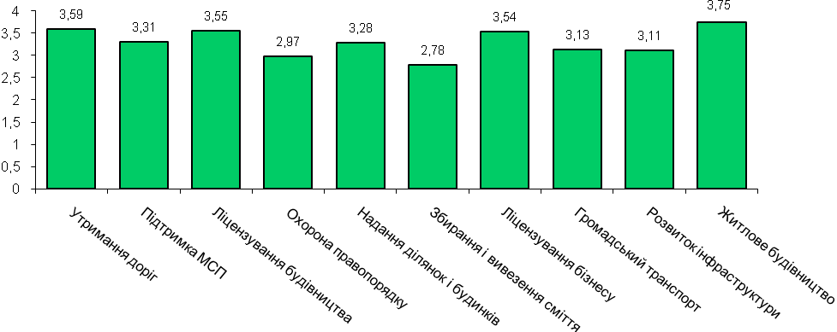
Рис. 12. Оцінка послуг, що надаються органами місцевої влади, %, 2010 рік

- Оцінка муніципальних послуг змінилась. В 2010 році респондентам було запропоновано оцінити види муніципальних послуг за шкалою від 1 до 4 (1 = відмінно, 4 = незадовільно). Найбільш суттєвими проблемами на думку респондентів було житлове будівництво (3,75), утримання доріг (3,59), ліцензування і надання дозволів на будівельні роботи (3,55), ліцензування і надання дозволів на ведення бізнесу (3,54), підтримка малих і середніх підприємств (3,31), надання ділянок і будинків для ведення бізнесу (3,28), громадський транспорт (3,13).

Підприємців запитали також про роль місцевої влади в економічному розвитку й сприянні бізнесу, а також запросили відмітити, якої конкретно допомоги потребує респондент із списку зазначених позицій.
Майже всі позиції були підтримані респондентами.
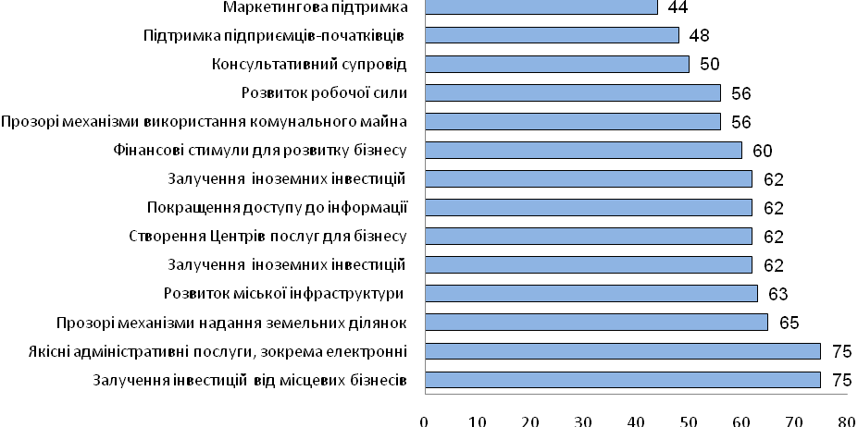
Рис.13. Роль місцевої влади в економічному розвитку і сприянні бізнесу, %, 2020р.
Найбільш важливими завданнями та оцінку «повністю погоджуюся» отримали:
- залучення інвестицій від місцевих бізнесів (39 респондентів);
- надання якісних адміністративних послуг, зокрема електронних (39 респондентів);
- прозорі механізми надання земельних ділянок (34 респондента);
- розвиток міської інфраструктура (33 респондента);
- залучення іноземних інвестицій (32 респондента);
- створення Центрів послуг для бізнесу (32 респондента);
- покращення доступу до інформації (32 респондента)
На запитання «Що ще влада може зробити для розвитку бізнесу»? підприємці запропонували:створення партнерських відносин між бізнесом і владою, проведення прозорих тендерів та конкурсів та забезпечення рівних умов для розвитку бізнесу, розвиток транспортної інфраструктури, створення центрів з надання допомоги написання грантових заявок, ремонт доріг, активізація інвестиційної діяльності підприємств, податкові пільги та податкові канікули, стабільна влада, надання консультаційних послуг для підприємців – початківців, створення сприятливого інвестиційного клімату, навчання незайнятого населення з орієнтацією на зайнятість, пошук нових форм фінансової та матеріально-технічної підтримки, пільгові кредити, міжнародне консультування підприємців, обмін досвідом, безоплатні юридичні консультації, фінансова допомога на першій стадії розвитку бізнесу, надання ІТ-послуг та консультацій по Інтернету, створення консультаційних центрів підтримки малого бізнесу, пільгові податки для території ООС, невтручання правоохоронних органів в бізнес-процеси, ефективний діалог влади та бізнесу, підтримка стартапів.
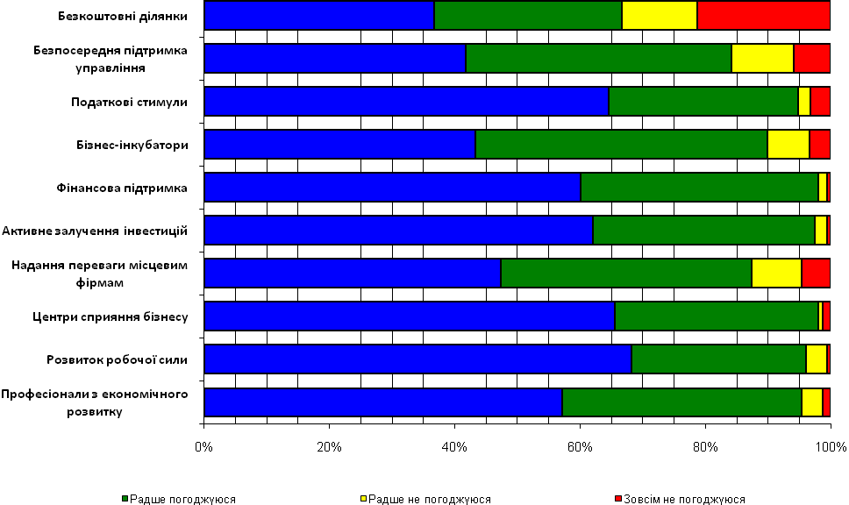
Рис. 14. Роль місцевої влади в економічному розвитку і сприянні бізнесу, %, 2010р.
- Бенчмаркінг показав, що з 2010 року ситуація із покращенням бізнес-інфраструктури та наданням послуг для розвитку бізнесу не змінилася. Підприємства і підприємці в 2010 році також зазначали про потребу в створенні Центрів підтримки бізнесу, розвитку робочої сили, податкових стимулах, фінансову підтримку підприємств. тощо.

Напрями розвитку місцевої економіки в майбутньому
Респонденти, маючи змогу вибирати із запропонованих напрямів розвитку лише три найважливіші, які мають бути відображені в Стратегії розвитку громади, розподілили свій вибір таким чином:
- Система підтримки МСП – 31 респондент;
- Створення умов для самореалізації молоді – 20;
- Залучення інвестицій – 16;
- Покращення комунальної міської інфраструктури – 14;
- Безпека та правопорядок – 11;
- Розвиток інноваційних галузей – 8;
- Розвиток соціальної сфери – 8;
- Енергоефективність – 8;
- Благоустрій та просторове планування – 6;
- Екологія – 6;
- Розвиток кадрового потенціалу – 5;
- Підтримка наукових досліджень – 4;
- Розвиток бізнес-інфраструктури – 3;
- Відкритість і ефективність врядування – 2;
- Розвиток рекреації та туризму – 2;

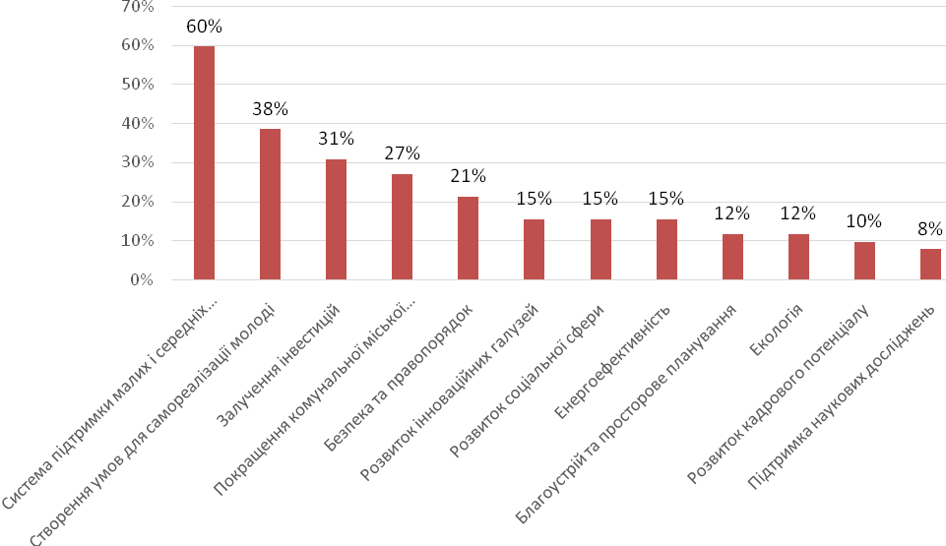
Рис.15. Головні напрямки для забезпечення розвитку місцевої економіки,%, 2020р.

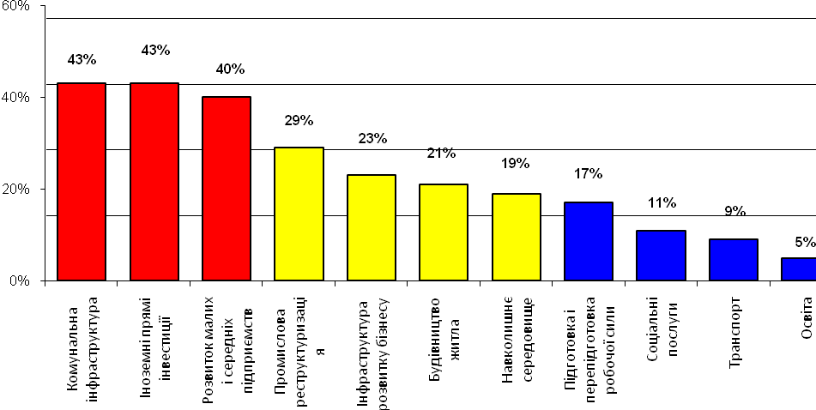
Рис. 16. Головні напрямки для забезпечення розвитку місцевої економіки, %, 2010р.
- Бенчмаркінг показав, що у порівнянні із 2010 роком на перший план 2020 року вийшли на думку бізнесу такі напрями, як система підтримки малих та середніх підприємств, створення умов для самореалізації молоді та залучення інвестицій. Тоді як в 2010 році на першому місці була комунальна інфраструктура. Безпека та правопорядок також займає не останнє місце в пріоритетних напрямах розвитку у 2020 році.
Щодо найбільш перспективних для майбутнього економічного зростання галузей економіки Сєвєродонецької територіальної громади респонденти дали відповіді:

- Хімічна промисловість – 28;
- Медичні послуги, краса та здоров'я – 19;
- Освіта і освітні послуги – 17;
- Енергоефективність та альтернативна енергетика – 17;
- Інформаційні технології (ІТ) – 15;
- Транспорт, логістика – 15;
- Будівництво та виробництво будівельних матеріалів – 13;
- Харчова та переробна промисловість – 11;
- Торгівля/побутові послуги - 8;
- Аграрно - промисловий комплекс – 8;
- Паливно-енергетичний комплекс традиційний – 4;
- Туризм – 3;
- Машинобудування – 2;
- Легка промисловість – 2;
- Науково-дослідна діяльність - 1

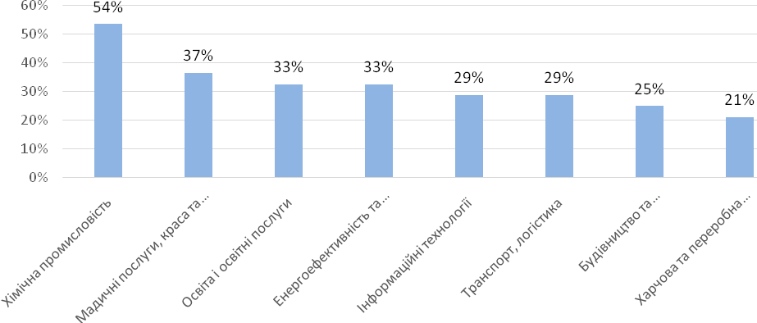
Рис.17.Головні сектори економіки громади, %, 2020р.
Лідируючі у рейтингу сектори економіки є притаманними сучасній структурі економіки громади.
Жінки- респонденти мають таку ж саму думку стосовно напрямів розвитку громади та пріоритетних галузей економіки.

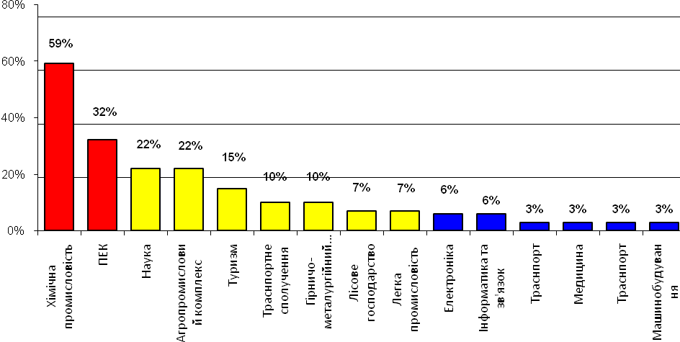

Рис. 18. Головні сектори економіки громади, %, 2010р.

- У порівнянні із 2010 роком хімічна галузь залишає лідируючее місце у перспективах для розвитку на думку респондентів. Але у 2020 році на друге місце виходить медицина, що пояснюється останніми подіями щодо боротьби із короновірусної інфекцією. Освіта та освітні послуги, енергоефектинвість та альтернативна енергетика та інформаційні технології через 10 років витісняють інші галузі економіки.

Загальна оцінка бізнес-клімату у громаді
Респондентам запропонували висловити свої загальні враження про громаду як місце для ведення бізнесу та оцінити його за такими критеріями: 1 – відмінно, 2 – добре, 3 – задовільно, 4 – погано, 5 – немає думки.
Два респондента оцінили громаду як місце для ведення бізнесу на «відмінно». На «добре» громаду оцінили 18 підприємців, 22– «задовільно», 9 респондентів– «погано», 3 респондента – не має думки.
Рис.19. Загальні враження про місцевий бізнес-клімат,%
- У порівнянні із 2010 роком оцінка про місцевий бізнес-клімат змінилась. Оцінок «відмінно» і «добре» стало у процентному відношенні більше. Але й збільшилась кількість негативних оцінок «погано».
Серед найважливіших «сильних» сторін громади, з точки зору ведення бізнесу, підприємці відокремили такі, як:наявність вільних промислових площадок для відкриття нових виробництв, людський та кадровий потенціал, наявність робочої сили, ВПО, місто – обласний центр, наявність вільних ніш для інвестування, діяльність Центру надання адміністративних послуг, наявність значної кількості людей з вищою освітою, компактність міста, вихід на трасу Лисичанськ-Київ, доступ до залізничної станції ( вантажна і пасажирська); наявність земель сільськогосподарського призначення, науковий центр, місто спеціалізується на проєктних розробках та інжинірингу,підтримка з боку міжнародних донорських організацій, наявні земельні ділянки для житлової забудови, наявні «браунфілди».
Серед основних «слабких» сторін громади, з точки зору ведення бізнесу, підприємці зазначили: відсутність підтримки підприємців з боку влади, відсутність прозорості тендерних процедур, близькість зони АТО/ООС, відсутність залізничного вокзалу та аеропорту, постійна зміна влади в міській раді, відсутність інвестування в міську інфраструктуру, неефективність системи управління міської ради, відсутність зацікавленості влади до співпраці із бізнесом, значна частка населення старшого віку; низький рівень оплати праці; високий рівень безробіття, логістичний тупик, логістичне віддалення від портів, та кордонів із ЕС, проблеми з підключенням до електромереж, низька купівельна спроможність населення, відсутність доступу до дешевих кредитів, відсутність якісної інфраструктури, немає впливу громади на прийняття ефективних управлінських рішень, адміністративний тиск з боку органів влади, бюрократія, відсутність навчальних заходів та консультування ФОП, відсутність обміну досвідом, відсутність міжнародного спілкування із бізнесом, висока вартість персоналу, низька вмотивованість персоналу.
- Для порівняння негативні чинники, визначені респондентами у 2010 році :поганий контакт органів влади з бізнесом; бюрократія в одержанні дозволів для ведення господарської діяльності; відсутність підтримки малого бізнесу; відсутність власних ресурсів і ресурсів міського бюджету, відсутність розробленої стратегії та динамічного розвитку, відсутність будівництва житла, не достатня якість санітарного очищення міста і роботи жилсервісів, погані дороги, недостатній обсяг робіт для транспорту, недостатня зайнятість населення, недостатня завантаженість потужностей бюджетоутворюючих підприємств, відсутня Спілка підприємців.

Резюме
Вищенаведене дослідження відображає акумульовані думки представників бізнесу громади.
Члени робочої групи з розробки Стратегії розвитку громади висловлюють вдячність представникам бізнесу, які поділились своїми думками і надали корисну інформацію, яка є дуже важливою і буде врахована при розробці Стратегії розвитку Сєвєродонецької громади.
Особлива вдячність висловлюється Головному управлінню ДФС України в Луганській області за підтримку проведеного дослідження думки керівників підприємств та підприємців громади.

